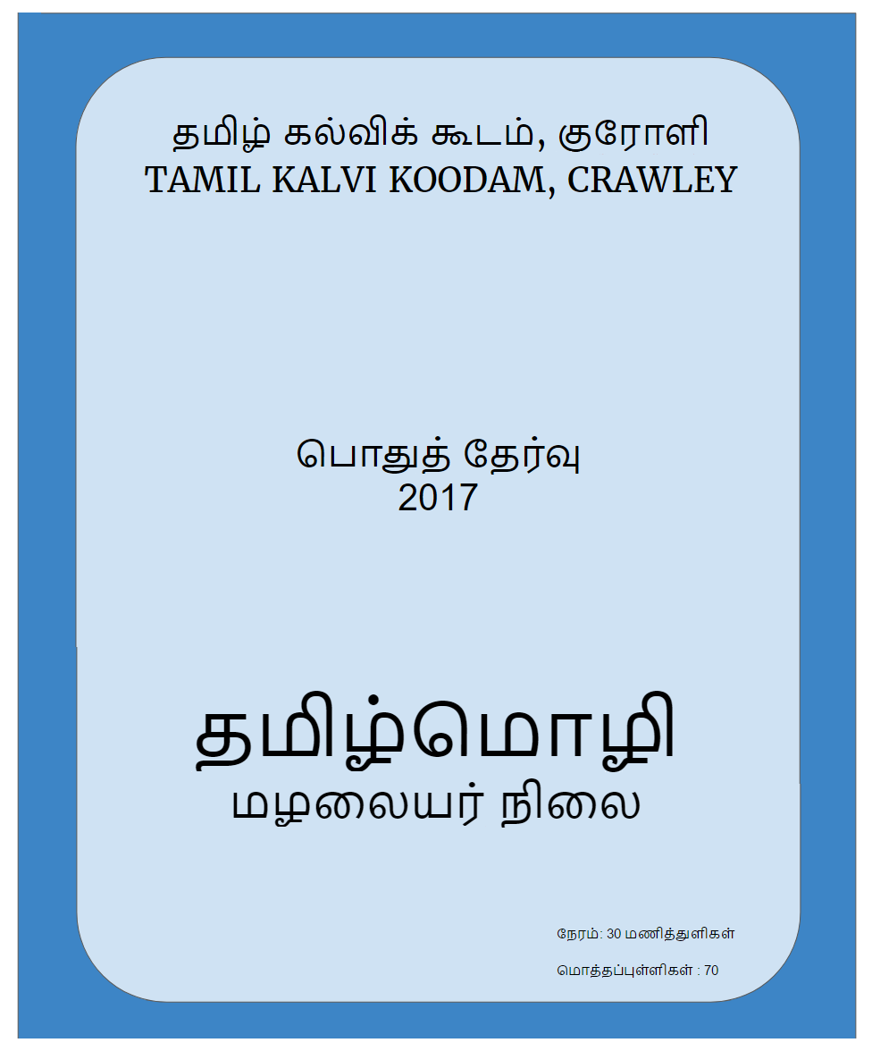

- எழுத்துக்களை கண்டறிந்து உரக்க சொல்லுக.

ப | ட் | ம | ப் | ழ
ய | ச் | க | த | த்
ர | வ | வ் | க் | ந
த் | ந் | ர் | ங | ற
ற் | ல | ல் | ள | ன
ன் | ண | ள் | ண் | ஞ
ஞ் | அ | ஆ | இ | ஈ
உ | ஊ | எ | ஏ | ஐ
ஒ | ஓ | ஒள | ஃ

புள்ளிகள் 25

- தமிழில் எண்களை சொல்லுக.

1 |  | 6
2 |  | 7
3 |  | 8
4 |  | 9
5 |  | 10

புள்ளிகள் 10

- கீழ்வரும் பூக்களை அறிந்து சொல்லுக.

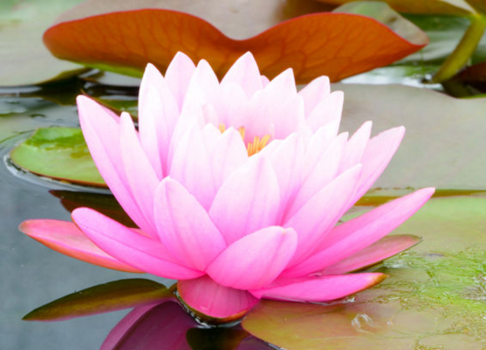 | 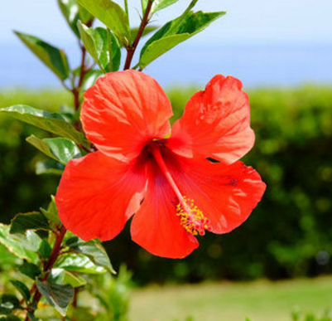
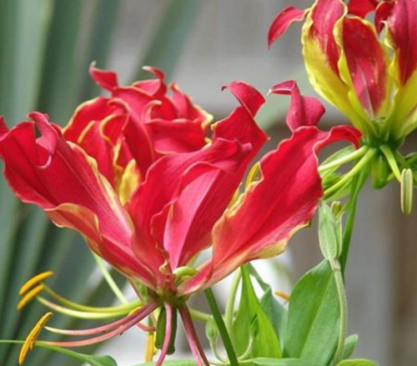 | 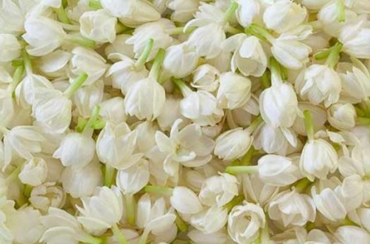

புள்ளிகள் 4

- கீழ்வரும் உணவுகளை அறிந்து சொல்லுக.

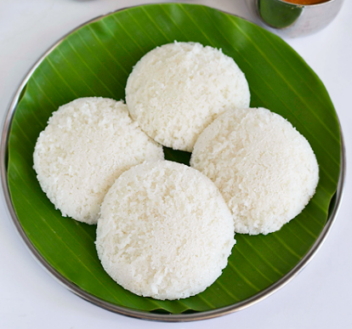 | 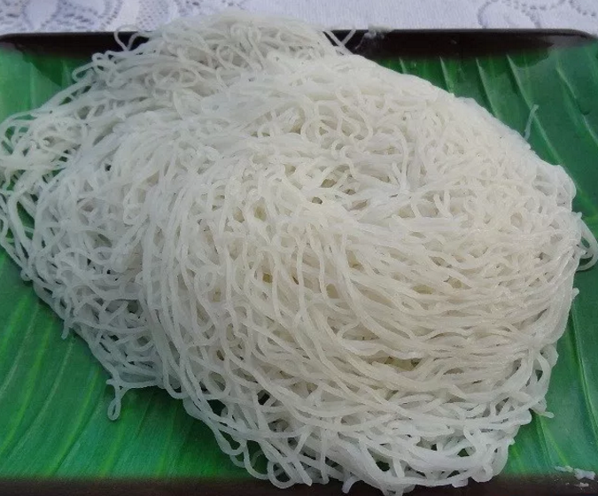
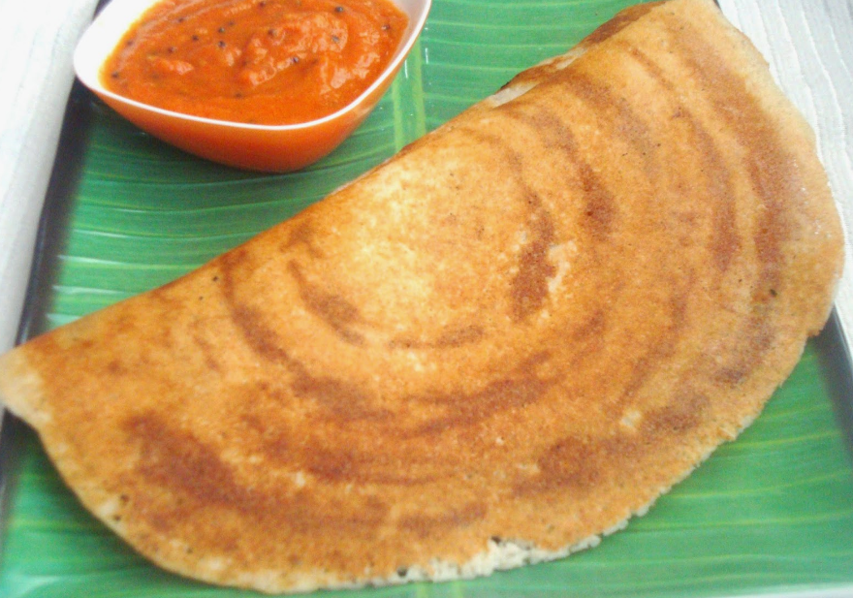 | 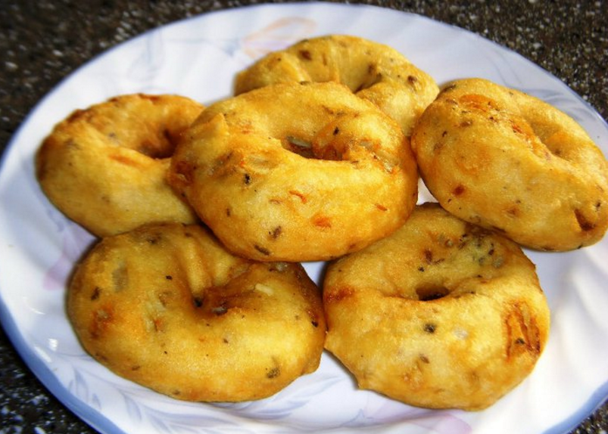
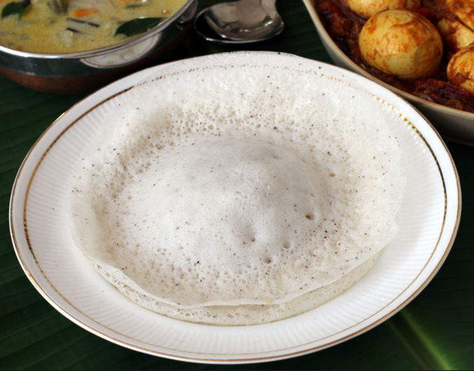 | 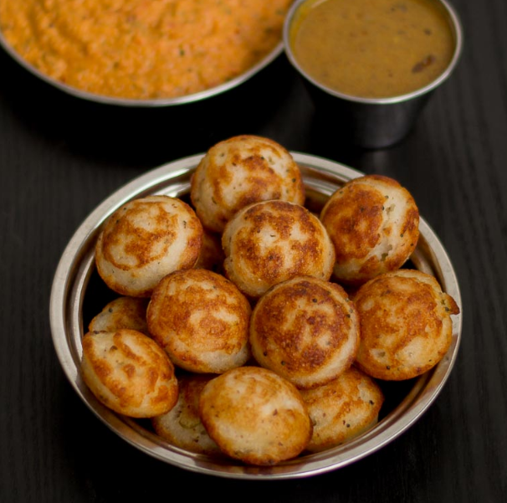

புள்ளிகள் 6

- கீழ்வரும் வண்ணங்களை அறிந்து சொல்லுக.

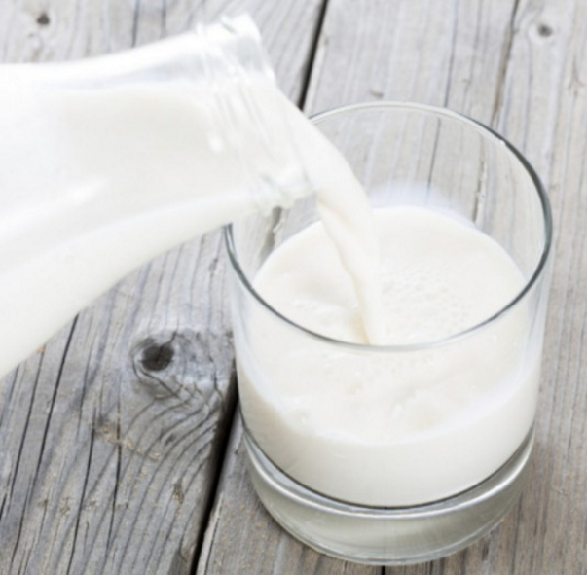
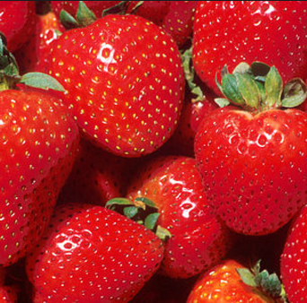

புள்ளிகள் 5

- படத்தைப் பார்த்து, அதன் பெயரை சொல்லுக.

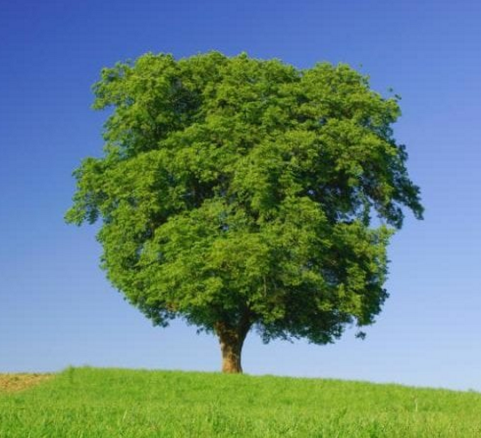 |  | 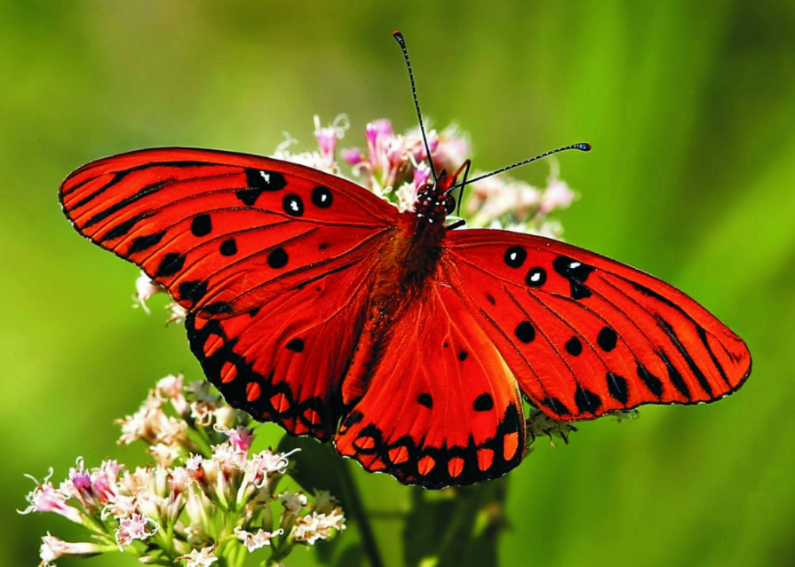
 |  | 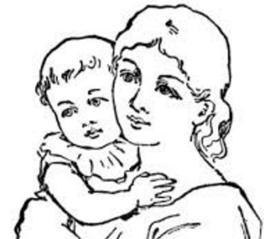
 |  | 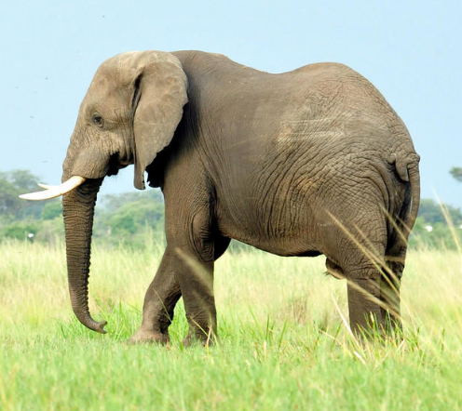
 |  | 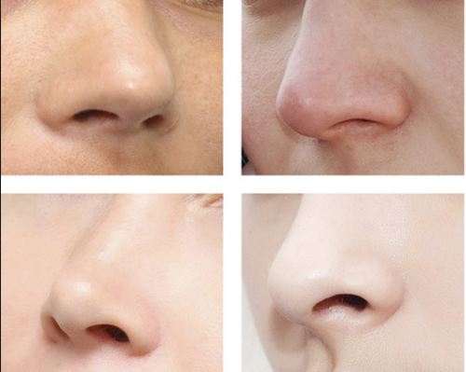
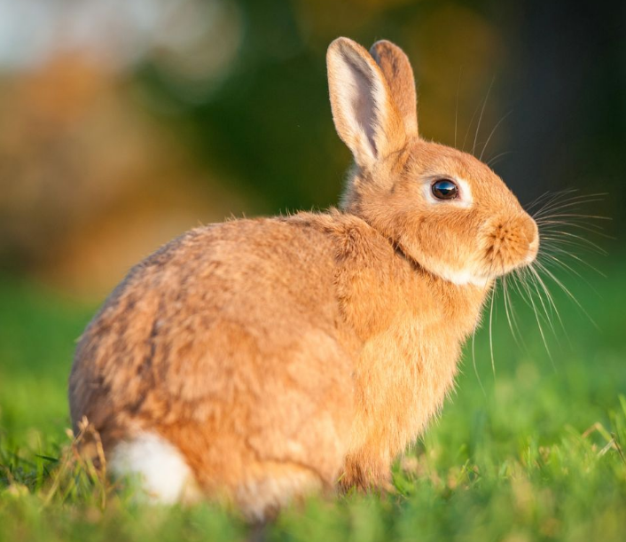 |  | 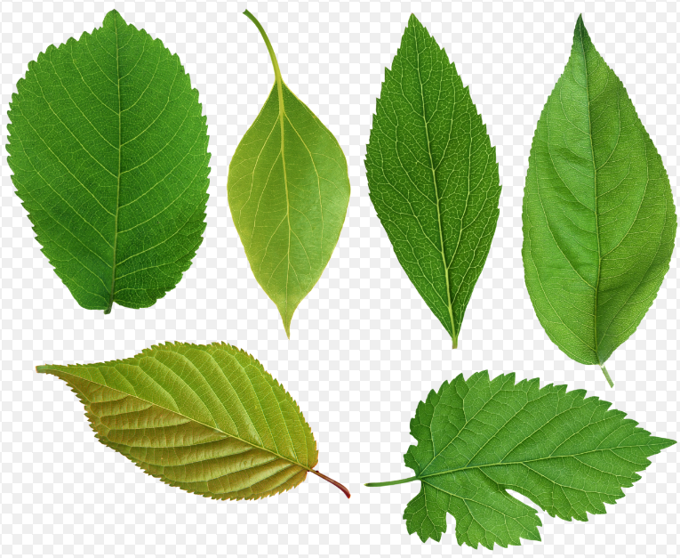

புள்ளிகள் 10

- உங்களுக்கு தெரிந்த தமிழ் பாடல் ஒன்றை பாடுங்கள் .

புள்ளிகள் 10

